ЛГСК-06.8 |  | Спортивный комплекс "Стена"
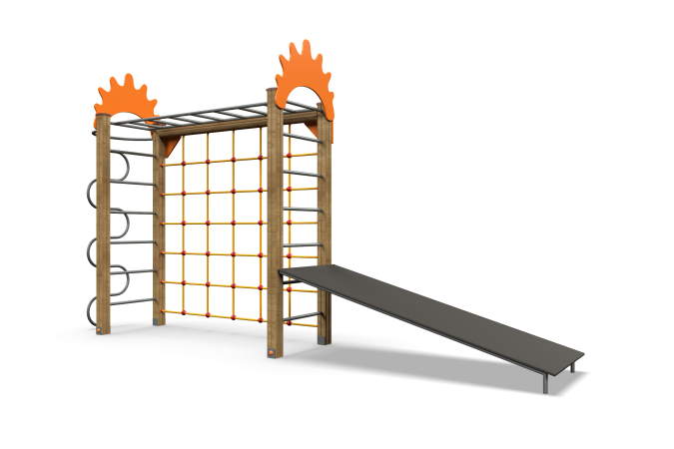

Размеры, мм: | 800x4850x2500 | Вес, кг: | 153
Характеристики материалов
Материалы: влагостойкая березовая фанера, дерево, металл, акриловая краска, лак, порошковая краска.
Комплекс состоит из 4 опорных столбов и одного горизонтально-расположенного столба типа сечением 100 мм х 100 мм, произведенных из деревянного клееного бруса, состоящего из трех слоев сухих досок хвойных пород. На гранях столбов, по центру, по всей длине фрезерованная разгрузочная канавка. Все столбы отшлифованы, кромки скруглены (радиус скругления 20 мм). Обработанные поверхности покрыты тонированным и бесцветным лаком. Верхние торцы столбов закрыты пластиковыми накладками.
Опорные столбы в основании имеют металлические подпятники П-образной формы.Все подпятники окрашены порошковой полиэфирной краской.
В игровом комплексе установлена сетка, выполненная из армированного полипропиленового каната диаметром 16 мм, состоящего из шести прядей, каждая прядь армирована восемью металлическими проволоками.
.
Нагрузка на разрыв составляет 3 300 кг.
Для соединения пересечений плетения сетки используются пластиковые разборные Х-образные и Т-образные соединители, оцинкованные коуши.
Для фиксации Х-образных и Т-образных соединителей каната при сборке используется саморез Torx 4,2 мм x 45 мм. Соединители выдерживают максимальную нагрузку на соединение 360 кг.
Столбы снабжены декоративными фанерными аппликациями, выполненными из высокопрочной влагостойкой березовой фанеры толщиной 21 мм.
Горизонтальная лестница и рама наклонного лежака выполнены из круглой металлической трубы диаметром 33,5 мм.
Лежак, размером длина 2200 мм х ширина 800 мм выполнен из высокопрочной влагостойкой ламинированной фанеры толщиной 15 мм с антискользящим покрытием.
Шест-змейки выполнен из металлической круглой трубы диаметром 33,5 мм с толщиной стенки 2,8 мм. Сама «змейка» выполнена из металлической круглой трубы диаметром 26,8 мм.
Двойные перекладины, установленные между столбами выполнены из металлической круглой трубы диаметром 26,8 мм и соединены пластинами сечением 4 мм х 50 мм х 450 мм.
Все элементы, выполненные из фанеры, кроме ламинированной, окрашены в 2 слоя акриловой краски и имеют специальное покрытие - антиграффити.
Все имеющиеся металлические детали окрашены порошковой полиэфирной краской .
Выступающие части резьбовых соединений закрыты пластиковыми заглушками.
Весь крепеж оцинкован.
Комплектация:
столбы – 5 шт; горизонтальная лестница – 1 шт; лестница вертикальная – 1 шт; шест-змейка – 1 компл; сетка из армированного каната – 1 компл; лежак наклонный на раме – 1 компл.

